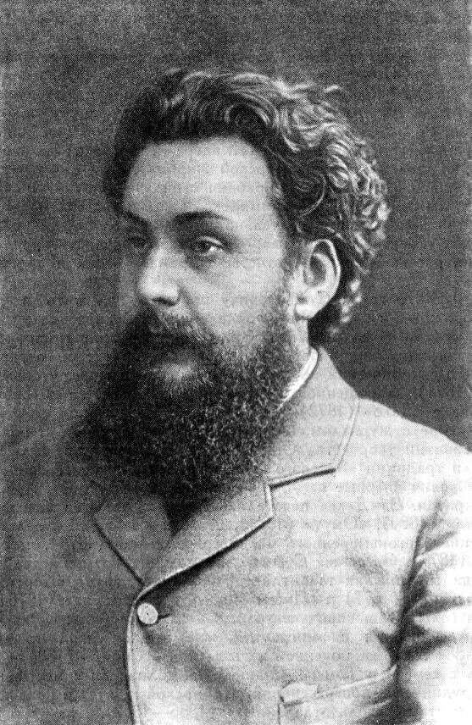
К. М. Станюкович
(1843–1903)

Станюкович Константин Михайлович родился в Севастополе в семье адмирала русского флота, продолжавшего традиции семьи, отец и дед которого тоже были моряками.
Несмотря на то, что морская карьера не привлекала юного К. М. Станюковича, он был отдан в морской корпус и отправлен в дальнее плавание, которое и стало началом его писательской судьбы.
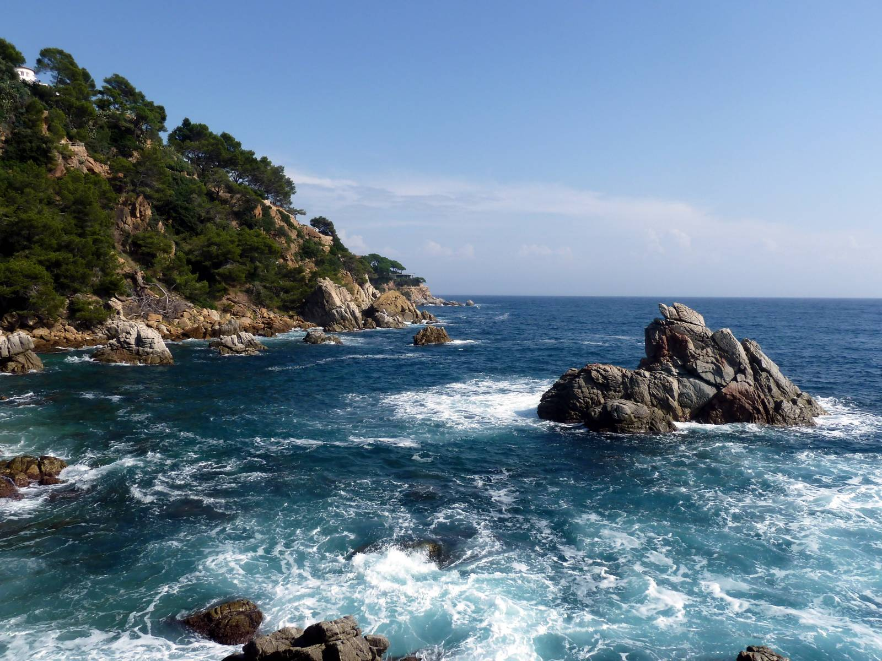
Морской берег

Закат на фоне моря

После кругосветного путешествия появляются его первые рассказы, вышедшие отдельной книгой «Из кругосветного плаванья».
К. Станюкович начинает сотрудничать в журналах, пишет рассказы. Во время поездки за границу он сблизился с революционно настроенными эмигрантами, за связь с которыми писатель был сослан в Томск.
В 1886–1902 гг. К. Станюкович пишет самое значительное свое произведение — «Морские рассказы». Морская тема отныне будет жить в его книгах.

